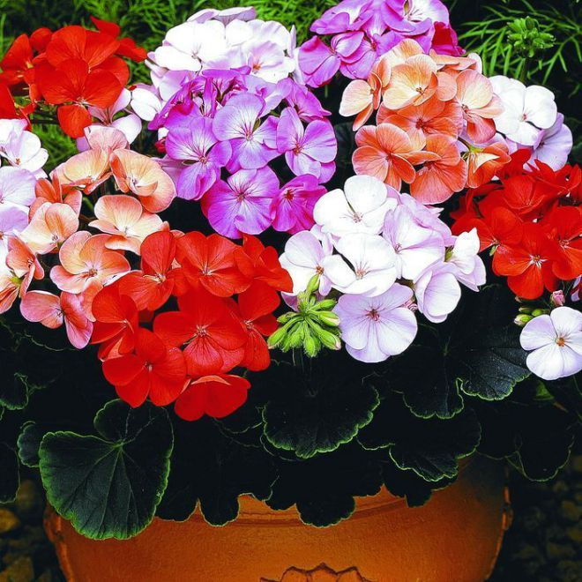

Обрезка и прищипка комнатных растений.

Наверняка вы слышали из уст опытных цветоводов такие слова, как обрезка, прищипывание, пасынкование. Неужели, подумает кто-то, комнатные растения не могут хорошо расти без этих вмешательств?

Конечно же, могут. Но когда вы видите в цветочном магазине, к примеру, красивый пышный куст азалии, усеянный крупными цветами, и сравниваете со своей любимицей, у вас невольно возникает вопрос: «Как они это сделали?». Так вот, именно для этого и нужна обрезка и прищипка растений.

Обрезка

Обрезка играет существенную роль в формировании кроны растения. Она применяется не только тогда, когда нужно придать растению пышную и компактную форму, но и для того, чтобы поддерживать баланс между корневой системой и надземной частью. К тому же питательные вещества будут равномерно поступать ко всем веточкам.

Обрезку проводят каждый год весной, через некоторое время после пересадки. Укорачивают длинные оголившиеся побеги, обрезая их над почкой, которая обращена наружу, и стараясь ее не повредить. При этом над почкой не должно остаться даже маленького черенка.
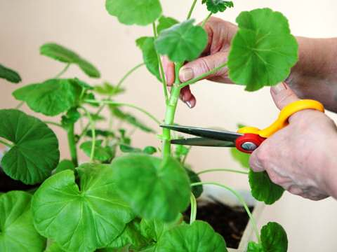

Для того чтобы «омолодить» растение, например, фуксию, пеларгонию или гортензию, применяется сильная обрезка.

При данной процедуре удаляют практически всю крону, оставляя только необходимое число коротких побегов с 2-3 почками.

Проводя обрезку, следует учитывать, на каких побегах (старых или молодых) будут образовываться бутоны.

Если у растения цветки формируются на свежих летних побегах, то весной обрезку производят до начала роста.

Формирование кроны

Некоторым вечнозеленым декоративным комнатным растениям (мирту, лавру, самшиту и др.) при помощи обрезки придают самые разнообразные геометрические формы – пирамиды, шара, конуса и т.д.

Прищипка комнатных растений

Данная процедура - это еще один способ формирования растения, который состоит в удалении верхушек молодых побегов.
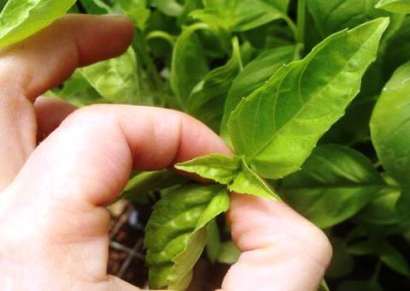

Таким образом стимулируется развитие дополнительных боковых побегов. Но их рост начинается не сразу, иногда это может занять продолжительное время.
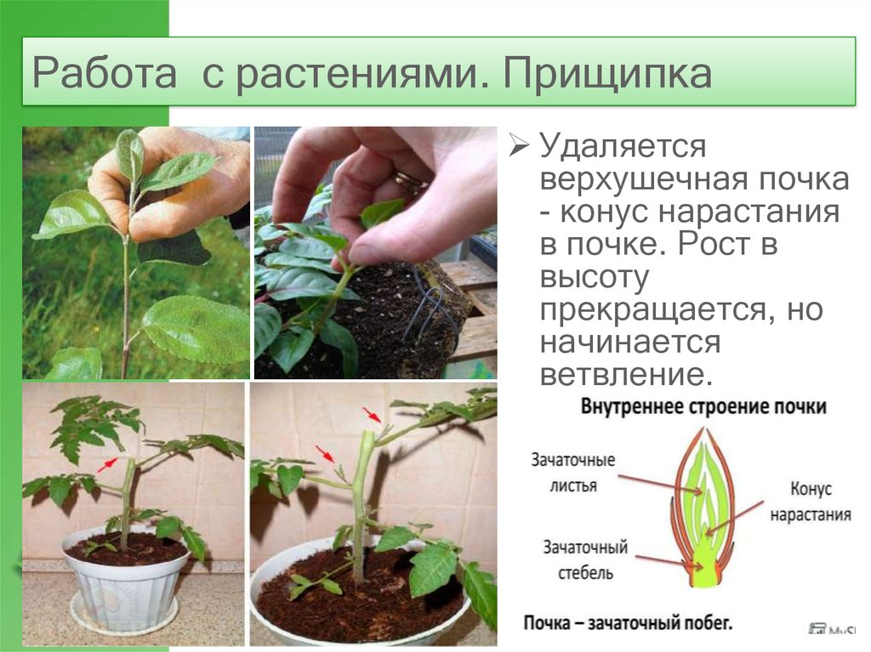
С помощью прищипки и обрезки, например, можно вырастить клеродендрум, фикус Бенджамина или лавр в форме штамбового

Растения следует прищипывать после очередной пересадки, когда те хорошо укоренятся.

Стоит помнить о том, что обрезка и прищипка оттягивают начало созревания бутонов, поэтому после придания растению желаемой кустистой формы, прищипывать растения прекращают.

Пасынкование

Ну и наконец, пасынкование - в основном применяется у декоративно-цветущих растений для удаления лишних (не цветущих) боковых побегов, или пасынков. Таким образом, этот прием приводит к обильному цветению и образованию крупных бутонов.

